МИНИСТЕРСТВО ОБРАЗОВАНИЯ РЕСПУБЛИКИ БЕЛАРУСЬ

МИНИСТЕРСТВО НАУКИ И ВЫСШЕГО ОБРАЗОВАНИЯ РОССИЙСКОЙ ФЕДЕРАЦИИ

МЕЖГОСУДАРСТВЕННОЕ ОБРАЗОВАТЕЛЬНОЕ УЧРЕЖДЕНИЕ

ВЫСШЕГО ОБРАЗОВАНИЯ «БЕЛОРУССКО-РОССИЙСКИЙ УНИВЕРСИТЕТ»

Кафедра «Автоматизированные системы управления»

Лабораторная работа №22

«Работа с базами данных с использованием технологии ADO.NET»

Выполнил:

ст. гр. АСОИ-181

Остапенко Александр Константинович

Проверил:

Мрочек Татьяна Владимировна

Цель: изучить основы технологии ADO.NET и компоненты доступа к данным в MS Visual Studio .Net

**Задание**

Необходимо, используя технологию ADO.NET, реализовать вызов хранимых процедур и вывод результатов работы запросов в пользовательском интерфейсе.

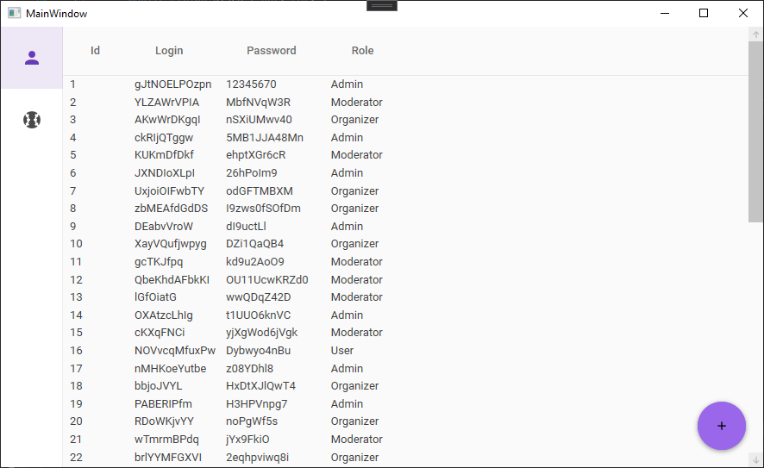

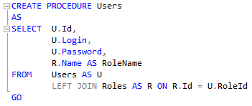

private List<User> GetAllUsers()

{

using(var dbContext = new SportVotingContext())

{

var users = db.Users.FromSqlRaw("GetAllUsers").ToList();

return users;

}

}

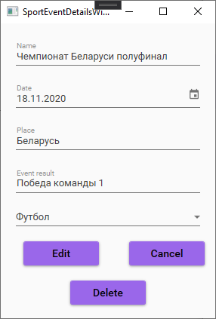

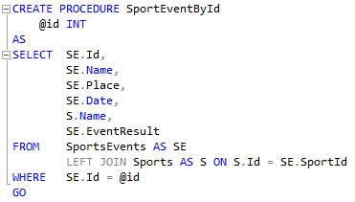

private SportEvent GetSportEvent(int sportEventId)

{

using (var dbContext = new SportVotingContext())

{

var sportEvent = db.SportsEvents.FromSqlRaw("GetSportEventById").First();

return sportEvent;

}

}